TRƯỜNG ĐẠI HỌC CÔNG NGHIỆP  THÀNH PHỐ HỒ CHÍ MINH  KHOA CÔNG NGHỆ THÔNG TIN | ĐỀ THI GIỮA KỲ  Môn học phần: Lập trình thiết bị di động  Lớp/Lớp học phần: DHKTPM19ATT  Ngày thi: 10/10/2026  Thời gian làm bài: 90 phút  Không kể thời gian phát đề

STT: MSSV: Họ và tên SV: Số máy:

Đề bài: Tạo ứng dụng Tour Việt
- Sử dụng trang https://snack.expo.dev/ (không login) hoặc VSCode IDE để bài làm.
- Sinh viên tự tạo API trên https://mockapi.io/ (bắt buộc dùng mockapi.io vì cần PUT; được phép đăng nhập để tạo API)
Resource tours gồm các trường: id (string), name, city, days (number, số ngày), price (number, VNĐ), seats (number, số chỗ còn), departure (string dạng "YYYY-MM-DD"), image (URL ảnh), isFavorite (boolean) – tối thiểu 12 bản ghi thuộc ít nhất 4 thành phố, trong đó có ít nhất 2 tour seats = 0, 2 tour seats từ 1–3 và 2 tour isFavorite = true. Bản ghi đầu tiên phải có name chứa tên của sinh viên (vd: "Đà Lạt mộng mơ cùng mr A").
- Yêu cầu chụp hình từng câu làm minh chứng sau khi vừa Code xong câu đó (chụp full màn hình-có ngày giờ)
- (CLO3 – 1đ) Giao diện và Cấu trúc
  - Toàn bộ app phải được bọc trong SafeAreaProvider.
  - Màn hình chính sử dụng SafeAreaView (import từ react-native-safe-area-context) và View để bố trí layout.
  - Header gồm: tiêu đề "Tour Việt"; dòng MSSV – Họ tên của sinh viên; ô TextInput tìm kiếm (placeholder "Tìm tour theo tên...") có giá trị lưu bằng useState.
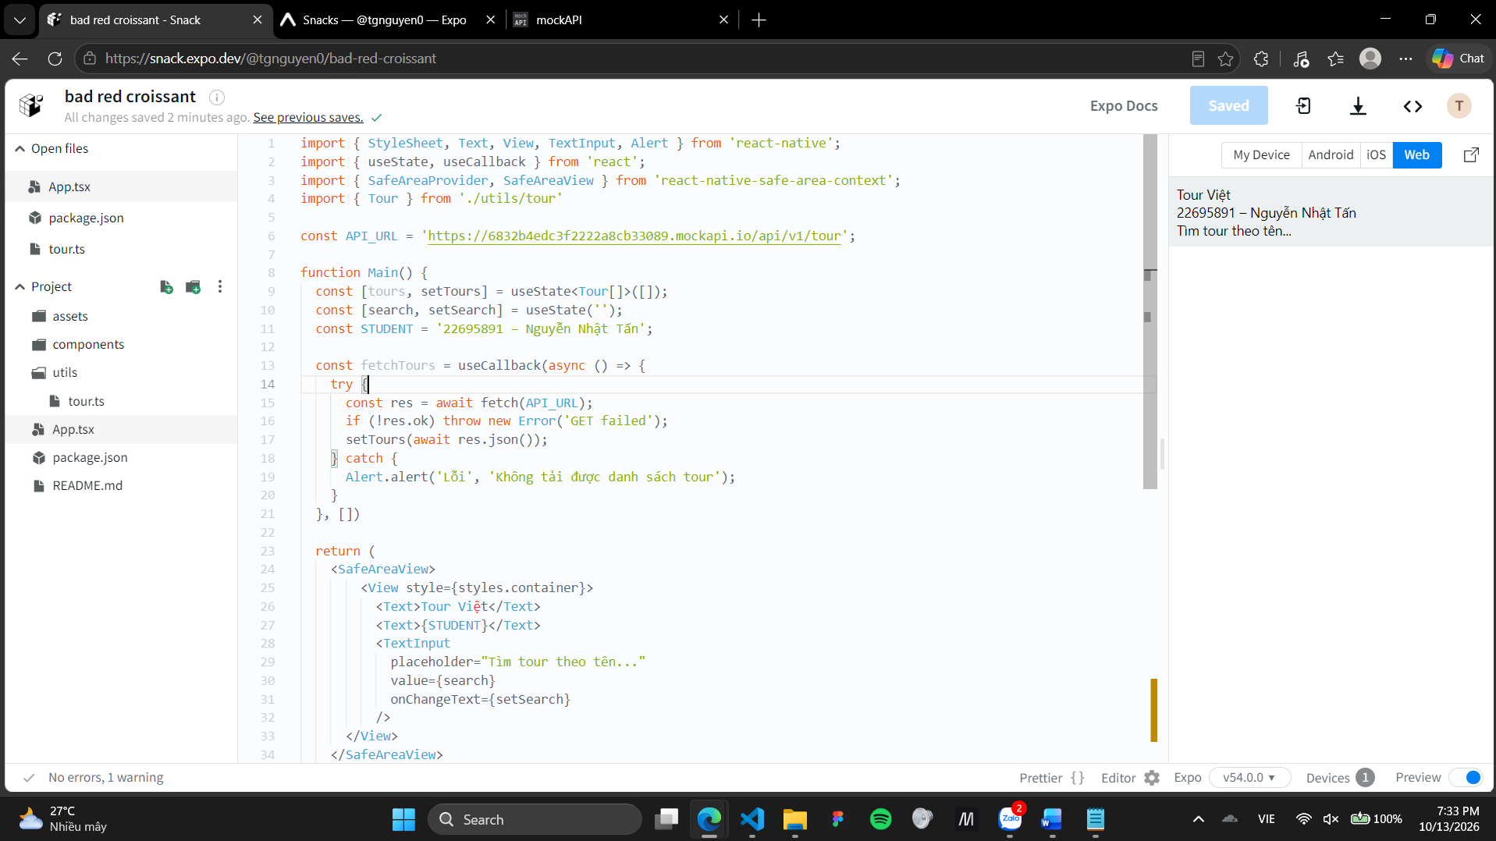
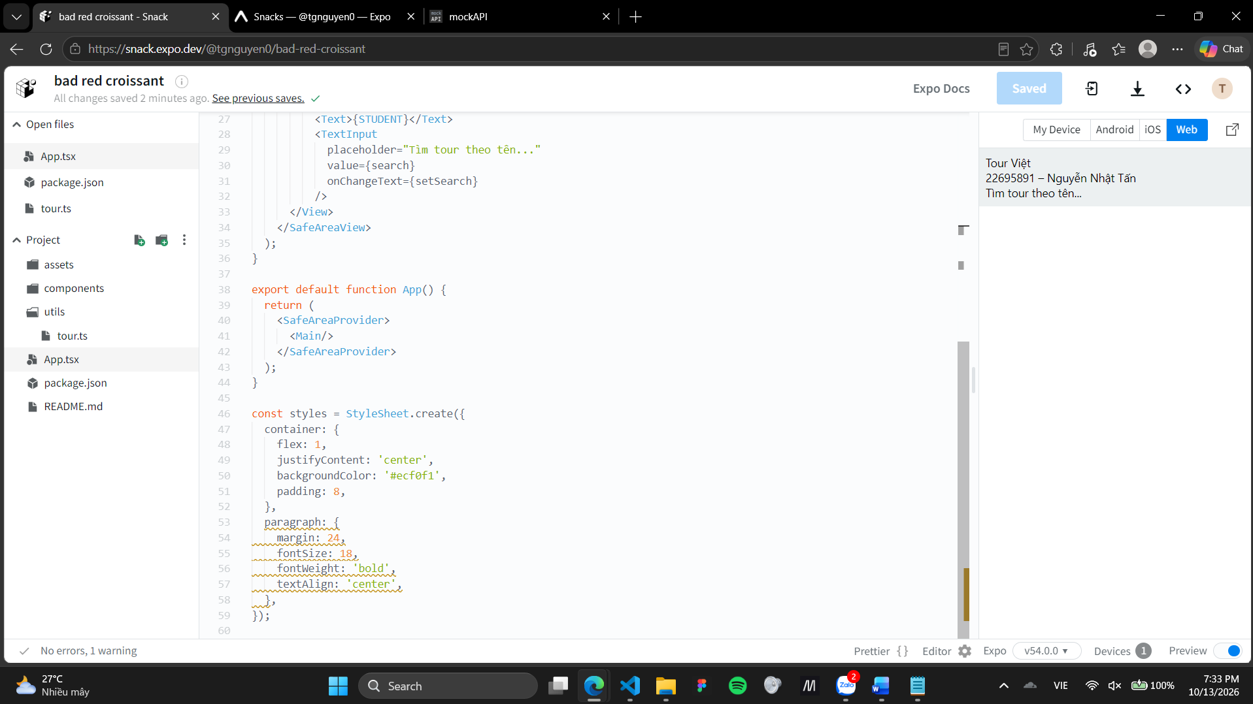
- (CLO4 – 2đ) Danh sách tour nhóm theo thành phố (GET)
  - Tạo file utils/tour.ts có hàm groupByCity(tours) trả về mảng { title, data }: mỗi thành phố một nhóm, các nhóm sắp xếp theo tên thành phố A → Z, tour trong mỗi nhóm sắp xếp theo departure tăng dần.
  - Dùng SectionList (có keyExtractor) hiển thị các nhóm; tiêu đề nhóm dạng "Đà Lạt · 3 tour" (renderSectionHeader), tiêu đề nhóm dính trên cùng khi cuộn (stickySectionHeadersEnabled).
  - Khi tải dữ liệu, hiển thị ActivityIndicator.
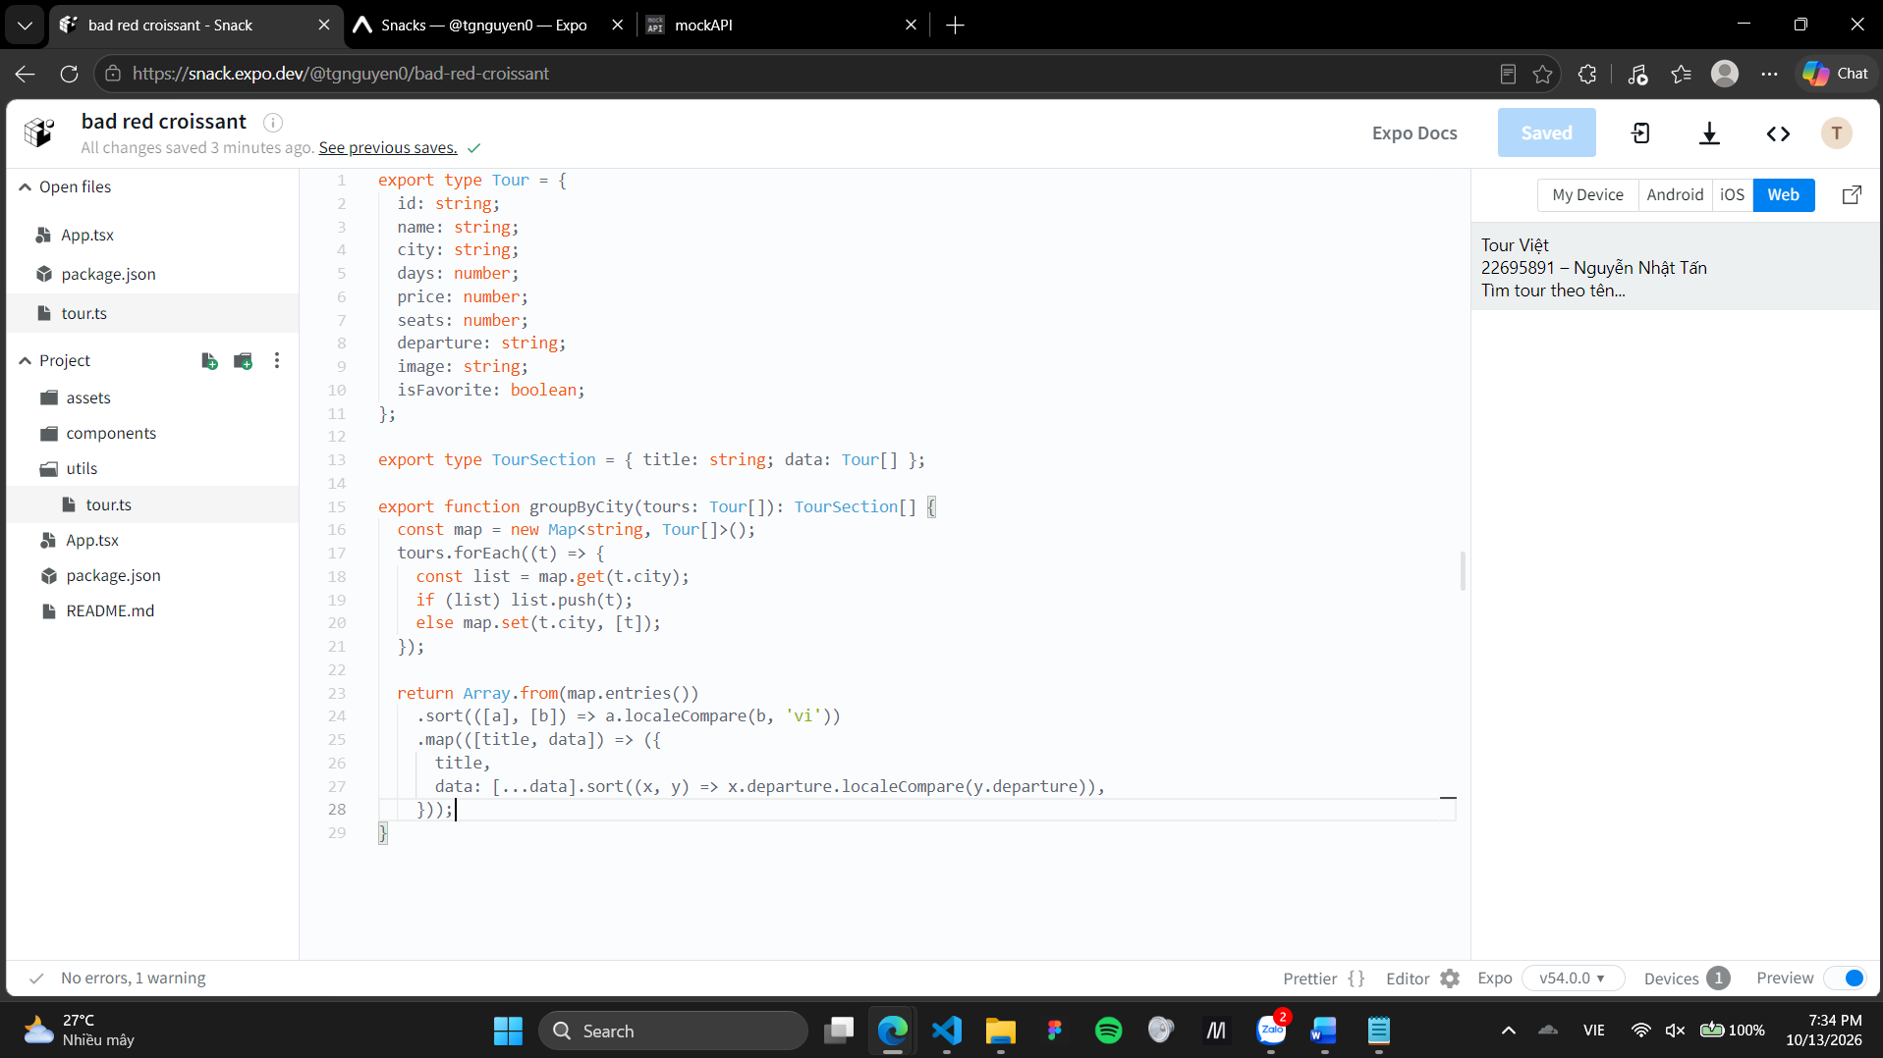
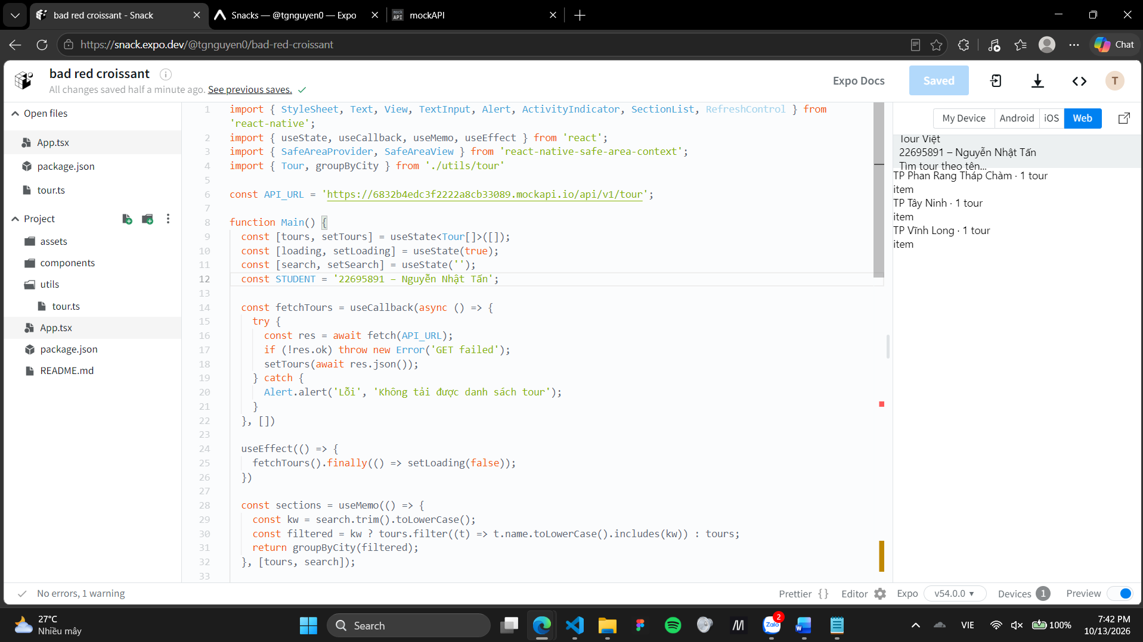
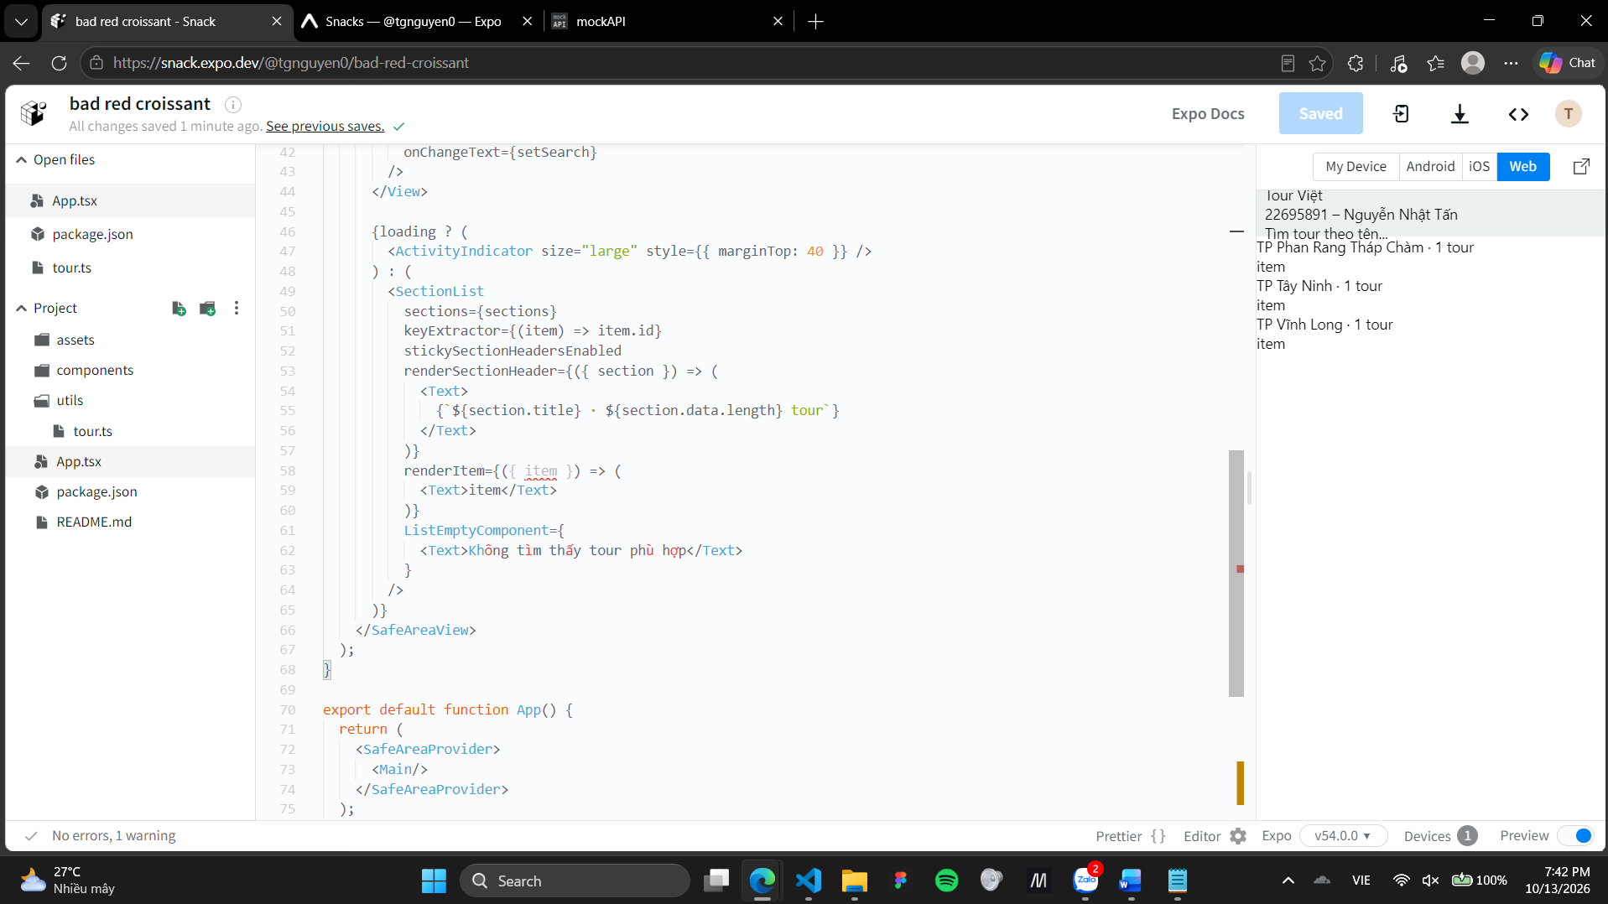
- (CLO4 – 1.5đ) Tạo Component TourItem
Tách phần hiển thị một tour thành component TourItem và dùng nó trong renderItem của SectionList.
  - Tạo file components/TourItem.tsx, khai báo kiểu Tour và TourItemProps (tour: Tour, compact?: boolean, onPress: (tour: Tour) => void,
  - onToggleFavorite: (id: string, next: boolean) => void), export default component qua React.memo.
  - Trong utils/tour.ts viết thêm formatDate("2026-11-05") → "05/11/2026" và getSeatLabel(seats): 0 → "Hết chỗ", 1–3 → "Chỉ còn N chỗ", lớn hơn 3 → "Còn N chỗ".
  - Component hiển thị: ảnh (Image), tên tour, thành phố, dòng "📅 05/11/2026 · 3 ngày", giá dạng "3.590.000 ₫" và nhãn số chỗ (chữ màu đỏ khi còn từ 3 chỗ trở xuống hoặc hết chỗ).
  - Nút tim ♥/♡ là một TouchableOpacity riêng (có testID="fav-btn"), nhấn gọi onToggleFavorite(tour.id, !tour.isFavorite); nhấn phần còn lại của thẻ gọi onPress(tour) → màn hình cha hiển thị Alert gồm tên, ngày khởi hành, số ngày và giá. Nhấn tim không được mở Alert.
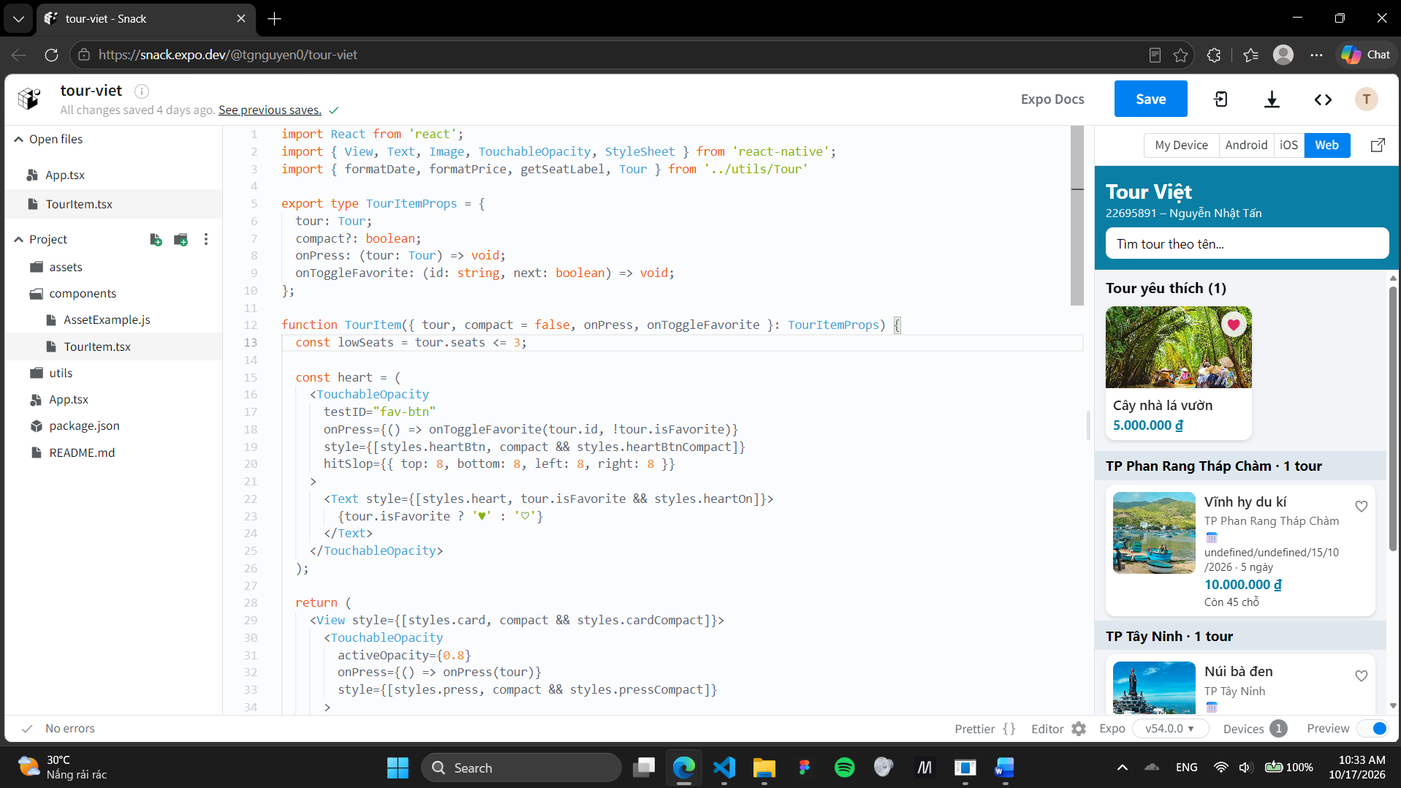
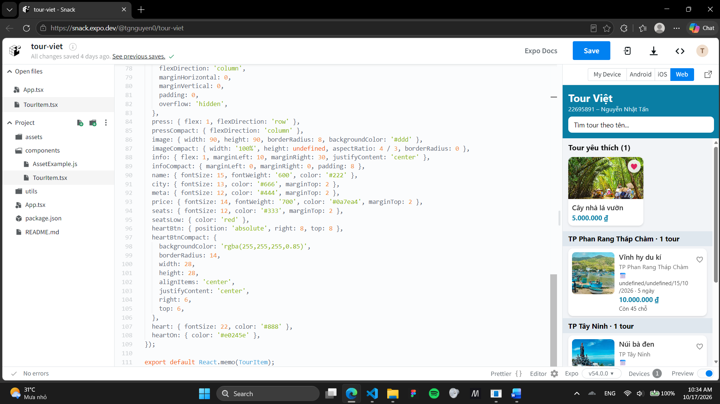
- (CLO4 – 2đ) Bố cục compact và danh sách ngang
TourItem có prop compact (mặc định false). Không được tách thành 2 component riêng; style dùng StyleSheet.create và kết hợp theo mảng.
  - compact = false: bố cục ngang, ảnh 90×90 bên trái, thông tin bên phải, nút tim ở mép phải; hiển thị đầy đủ thông tin ở Câu 3c.
  - compact = true: thẻ dọc rộng 160, ảnh chiếm hết bề ngang thẻ (aspectRatio: 4/3), nút tim đè lên góc phải trên của ảnh (position: 'absolute'), tên tour 1 dòng, chỉ hiện tên và giá (ẩn thành phố, ngày, số chỗ).
  - ListHeaderComponent của SectionList là mục "Tour yêu thích (n)": một FlatList ngang (horizontal, showsHorizontalScrollIndicator={false}, ItemSeparatorComponent tạo khoảng cách) gồm các TourItem compact có isFavorite = true; chưa có tour nào thì hiện dòng "Chưa có tour yêu thích".
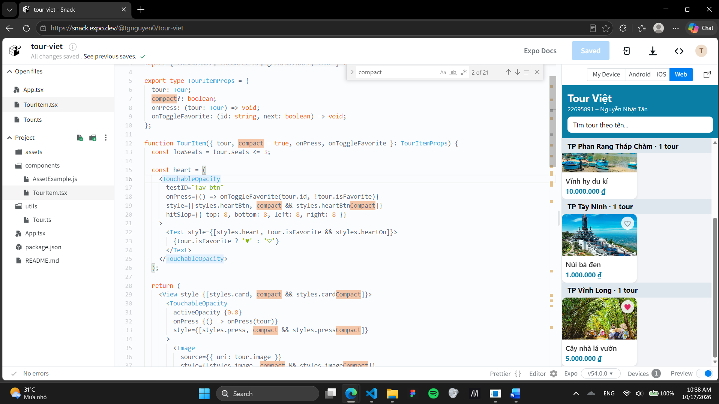
- (CLO4 – 1.5đ) Cập nhật yêu thích (PUT)
  - Khi nhấn tim: gọi fetch phương thức PUT tới API_URL/{id}, header Content-Type: application/json, body JSON.stringify({ isFavorite: next }).
  - Cập nhật lạc quan: đổi trạng thái trong state ngay trước khi API trả về, dùng hàm cập nhật setTours(prev => ...); cả danh sách chính và mục "Tour yêu thích" phải thay đổi ngay.
  - Nếu PUT bị lỗi (!res.ok hoặc mất mạng): hoàn tác về trạng thái cũ và hiển thị Alert báo lỗi.
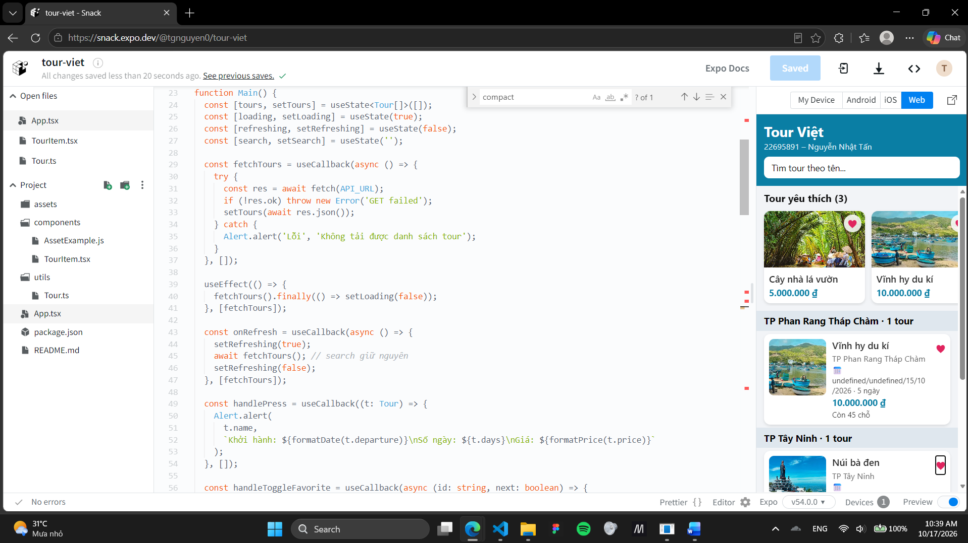
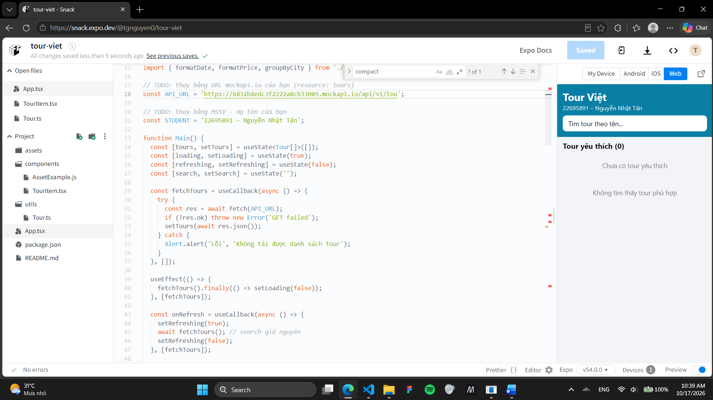
- (CLO3 – 1đ) Tìm kiếm và làm mới
  - Lọc tour theo tên từ ô tìm kiếm: không phân biệt hoa thường, bỏ khoảng trắng đầu/cuối, tính bằng useMemo; nhóm không còn tour nào thì không hiển thị; mục "Tour yêu thích" không bị ảnh hưởng bởi ô tìm kiếm.

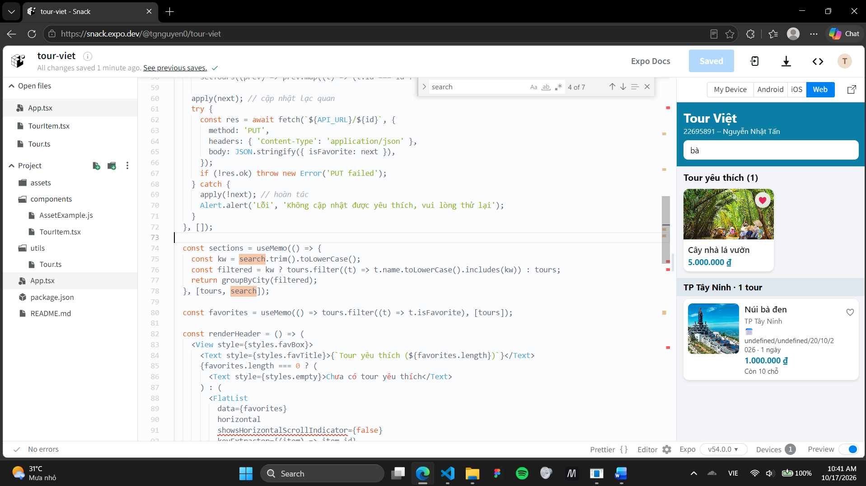

  - Không có kết quả thì hiển thị "Không tìm thấy tour phù hợp" (ListEmptyComponent); kéo xuống để làm mới bằng RefreshControl, gọi lại API GET và giữ nguyên từ khoá đang tìm.
- (CLO5 – 1đ) Test
Viết 2 file __tests__/tour.test.ts và __tests__/TourItem.test.tsx sử dụng Jest và @testing-library/react-native với dữ liệu giả:
  - Test groupByCity: đúng số nhóm, đúng thứ tự tên thành phố A → Z và đúng thứ tự ngày trong một nhóm.
  - Test formatDate("2026-11-05") → "05/11/2026"; getSeatLabel với giá trị biên 0, 3, 4.
  - Test bố cục: compact không hiển thị thành phố (queryByText(...) trả về null); không compact thì có hiển thị.
  - Test sự kiện: fireEvent.press(getByTestId("fav-btn")) → onToggleFavorite được gọi đúng 1 lần với (id, true) và onPress không được gọi; nhấn tên tour → onPress được gọi với cả object tour.
Snack không chạy được Jest: sinh viên chỉ cần viết đúng file test, giảng viên chấm theo mã nguồn.
--- Hết ---

Lưu ý: - Đề thi chỉ được sử dụng tài liệu là 1 tờ giấy A4 viết tay.
- Sinh viên tự tạo dữ liệu trên API; được cung cấp các thư viện liên quan.
- Chỉ cần mở trang https://snack.expo.dev/ để viết code (không login); được đăng nhập mockapi.io để tạo API.

TRƯỜNG ĐẠI HỌC CÔNG NGHIỆP  THÀNH PHỐ HỒ CHÍ MINH  KHOA CÔNG NGHỆ THÔNG TIN | PHIẾU CHẤM ĐIỂM THI GIỮA KỲ  Môn thi : Lập trình thiết bị di động  Lớp/Lớp học phần: DHKTPM19ATT  Ngày thi: 10/10/2026  Thời gian làm bài: 90 phút  (Không kể thời gian phát đề)
STT MSSV: Họ và tên SV: Số máy:

Câu | Tiêu chí đánh giá | Điểm tối đa | Điểm đạt được | Ghi chú
1 | Giao diện và Cấu trúc (1đ)
a | Toàn bộ app phải được bọc trong SafeAreaProvider. | 0.25
b | Màn hình chính sử dụng SafeAreaView (react-native-safe-area-context) và View để bố trí layout. | 0.25
c | Header: tiêu đề "Tour Việt", dòng MSSV – Họ tên, ô TextInput tìm kiếm lưu bằng useState. | 0.5 |  | Thiếu MSSV – Họ tên -0.25  Thiếu ô tìm kiếm / không lưu state -0.25
2 | Danh sách tour nhóm theo thành phố (GET) (2đ)
a | groupByCity: nhóm theo city, nhóm sắp A → Z, tour trong nhóm theo departure tăng dần. | 0.5 |  | Sai thứ tự nhóm -0.25  Sai thứ tự ngày trong nhóm -0.25
b | SectionList có keyExtractor, tiêu đề nhóm "Thành phố · n tour", header dính khi cuộn. | 1 |  | Không dùng SectionList: 0đ  Tour trong nhóm sai/thiếu -0.25  Thiếu keyExtractor -0.25  Tiêu đề thiếu số tour -0.25  Header không dính -0.25
c | Khi tải dữ liệu, hiển thị ActivityIndicator. | 0.5
3 | Tạo Component TourItem (1.5đ)
a | components/TourItem.tsx: kiểu Tour, TourItemProps (tour, compact?, onPress, onToggleFavorite), export default qua React.memo. | 0.25
b | formatDate và getSeatLabel (0 / 1–3 / >3) trong utils/tour.ts. | 0.25
c | Hiển thị ảnh, tên, thành phố, "📅 dd/MM/yyyy · N ngày", giá VNĐ, nhãn số chỗ (đỏ khi ≤ 3). | 0.5 |  | Thiếu ảnh/thành phố/ngày -0.25  Sai định dạng giá hoặc không đổi màu nhãn số chỗ -0.25
d | Nút tim riêng gọi onToggleFavorite(id, !isFavorite); nhấn thẻ → Alert; nhấn tim không mở Alert. | 0.5 |  | Nhấn tim cũng mở Alert -0.25  Alert thiếu thông tin -0.25
4 | Bố cục compact và danh sách ngang (2đ)
a | compact = false: bố cục ngang, ảnh 90×90 bên trái, đầy đủ thông tin. | 0.5 |  | Không đúng bố cục ngang -0.25  Thiếu thông tin -0.25  Tách 2 component: 0đ 4a, 4b
b | compact = true: thẻ dọc 160, ảnh 4/3, tim đè góc phải trên, chỉ tên (1 dòng) + giá. | 0.75 |  | Ảnh không co theo thẻ -0.25  Tim không đè góc ảnh -0.25  Không ẩn thành phố/ngày/chỗ -0.25
c | ListHeaderComponent "Tour yêu thích (n)": FlatList ngang các TourItem compact; có thông báo khi rỗng. | 0.75 |  | Không phải FlatList ngang -0.5  Thiếu (n) / thông báo rỗng -0.25
5 | Cập nhật yêu thích (PUT) (1.5đ)
a | fetch PUT API_URL/{id}, header JSON, body { isFavorite }. | 0.5 |  | Sai method/header -0.25  Body sai -0.25
b | Cập nhật lạc quan bằng setTours(prev => ...); danh sách chính và mục yêu thích đổi ngay. | 0.5 |  | Chờ API mới cập nhật -0.25  Mục yêu thích không đổi -0.25
c | PUT lỗi: hoàn tác trạng thái cũ + Alert báo lỗi. | 0.5 |  | Không hoàn tác -0.25  Không báo lỗi -0.25
6 | Tìm kiếm và làm mới (1đ)
a | Lọc theo tên (không phân biệt hoa thường, trim), useMemo; ẩn nhóm rỗng. | 0.5 |  | Phân biệt hoa thường/không trim -0.25  Không useMemo/còn nhóm rỗng -0.25
b | ListEmptyComponent "Không tìm thấy tour phù hợp"; RefreshControl gọi lại GET, giữ từ khoá. | 0.5 |  | Thiếu thông báo rỗng -0.25  Thiếu refresh -0.25
7 | Test (1đ)
a | groupByCity: số nhóm, thứ tự A → Z, thứ tự ngày trong nhóm. | 0.25 |  | Chấm theo mã nguồn; chấp nhận có/không await
b | formatDate; getSeatLabel giá trị biên 0 / 3 / 4. | 0.25
c | compact không hiển thị thành phố; không compact thì có. | 0.25
d | Nhấn fav-btn → onToggleFavorite(id, true), onPress không gọi; nhấn tên → onPress(tour). | 0.25
 | TỔNG CỘNG | 10

Nhận xét: | Tp. Hồ Chí Minh, ngày 10 tháng 10 năm 2026
 | Người đánh giá (Ký, ghi rõ họ tên)

